令和８年度第１回
「おいしいふくしまいただきます！」キャンペーンを開催しました

令和８年７月１８日(土)、南相馬市鹿島区のサービスエリア「セデッテかしま」において、今年度1回目となる本キャンペーンを開催しました。
当日は、福島県産農産物や「ＧＡＰ(good agricultural practice)」(農業生産工程管理)に関するアンケートを行い、回答者先着２００名へ、ＧＡＰ認証農園ひばり菜園の「ミニトマト・小ネギ」をプレゼントしました。
アンケート結果によると、福島県産農産物については約８５％が「非常に良い印象がある」または「良い印象がある」と回答しており、県産農産物に対する高い評価がうかがえました。一方、ＧＡＰについては、「知らなかった」という回答が約７２％を占めており、認知が十分に浸透していない状況が確認されました。
今後も皆さまからいただいた意見を参考に、福島県産農産物の魅力の発信とＧＡＰの認知度向上に向けて取り組んでまいります。
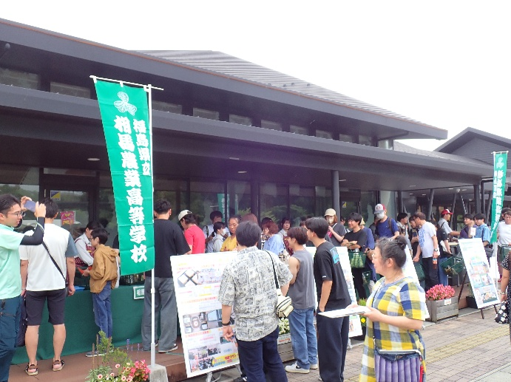
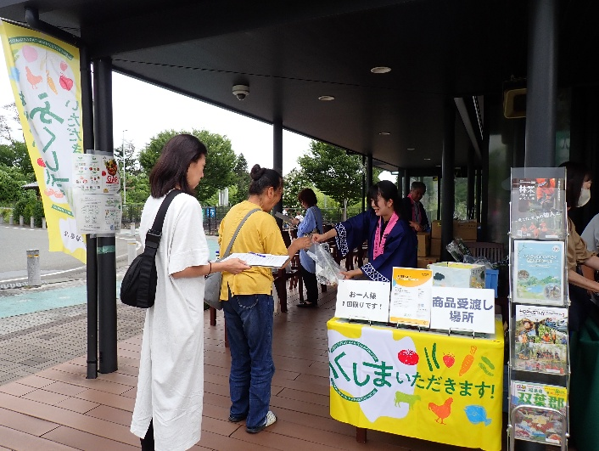
キャンペーン実施の様子
相馬農業高校販売会の様子

